ВСЕРОССИЙСКАЯ ОЛИМПИАДА ШКОЛЬНИКОВ ПО ГЕОГРАФИИ

ШКОЛЬНЫЙ ЭТАП 2020–2021 УЧЕБНЫ ГОД

ЗАДАНИЯ ШКОЛЬНОГО ЭТАПА

Всероссийская олимпиада школьников по географии
школьный этап 2020-2021 учебный год
8 класс

Тестовый тур
1. Запишите последовательность букв, отвечающих следующим требованиям:
1) Расположите океаны от самого большого по площади к самому маленькому.
2) Расположите океаны в порядке увеличения площади бассейна рек, впадающих в него.
А) Северный Ледовитый океан | В) Тихий океан
Б) Индийский Океан | Г) Атлантический океан

2. Установи соответствие между термином и его значением
1. Температура воздуха | А) Вода в твердом или жидком состоянии, впадающая на земную поверхность
2. Атмосферное давление | Б) Степень нагретости воздуха
3. Влажность воздуха | В) Водяной пар, содержащийся в воздухе
4. Атмосферные осадки | Г) Сила, с которой воздух давит на земную поверхность

3. Жителям, каких территорий не грозят извержения вулканов и землетрясения
А) Жителям острова Ява;
Б) Жителям Мексиканского нагорья;
В) Жителям острова Исландия;
Г) Жителям Центральной низменности в Австралии.

4. Назовите статую, внесенную в список Всемирного наследия в 1984 году: «Леди Свобода», которую подарила Франция США
А) Статуя Иисуса Христа;
Б) Статуя Свободы;
В) Статуя Шивы Мурудешвара.

5. Выберете из списка теплые течения Атлантического океана А) Гольфстрим; Б) Куросио;
В) Мозамбикское; Г) Северо-Атлантическое.

6. Кавказские горы поднимаются примерно на 5 мм. в год. На какую высоту поднимется этот район, если поднятие будет равномерным в течение 10 000 лет
А) 500 метров;
Б) 50 сантиметров;
В) 50 метров;
Г) 5 метров.

7. На каком материке встречаются окапи? Редкое животное, относящееся к семейству жирафовых, но по телосложению напоминающее лошадиных, нежели жирафа
А) Африка;
Б) Австралия;
В) Южная Америка;
Г) Евразия.

8. На каком острове заканчивается сутки нашей планеты
А) Остров Сахалин;
Б) Остров Крузенштерна;
В) Остров Гренландия;
Г) Остров Ирландия.

9. Одна из проблем, приобретающих глобальный характер - проблема свалок. Какую меру по обезвреживанию свалок вы считаете наиболее надежной и экологичной
А) обустройство территории, сортировка и переработка мусора;
Б) засыпка толстым слоем грунта;
В) затопление свалок;
Г) запуск специальных контейнеров с мусором на орбиту.

10. На берегу, какого из озер среднее атмосферное давление будет наименьшим?
А) озеро Титикака
Б) озеро Байкал
В) Мертвое море
Г) Каспийское море

11. В какую эпоху горообразования (складчатости) сформировались Анды
А) Архейскую складчатость;
Б) Мезозойскую складчатость;
В) Кайнозойскую складчатость;
Г) Байкальскую складчатость.

12. Выберите вариант, где правильно указаны исследователи пятого по площади материка Земли
А) Д. Ливингстон, Г. Стэнли, Г. Барт, М. Парк;
Б) Ф. Орельяна, А. Гумбольт, Д. Писсаро, А. Веспуччи;
В) Э. Кортес, Д. Кабот, Р. Ла Саль, Ж. Картье;
Г) Р. Амундсен, Р. Скотт, Д. Росс.

13. Названия, каких стран совпадают со столицами
А) Италия;
Б) Алжир;
В) Панама;
Г) Швеция.

14. В каком океане находится самое крупное коралловое сооружение, насчитывающее более 400 видов кораллов и включенное в список Всемирного наследия в 1981 году
А) Индийский океан;
Б) Тихий океан;
В) Атлантический океан;
Г) Северный Ледовитый океан.

15. Назовите заповедник Хабаровского края созданный на одноименном хребте с целью сохранения и изучения горно - таежных лесов и лиственничников Охотской провинции. Из животных здесь преобладают горно-таежные виды: росомаха, бурый медведь, кедровка, каменный глухарь. Более 10 видов птиц заповедника занесены в Красную книгу: скопа, беркут, сокол-сапсан, белоплечий и белохвостый орланы, дикуша, рыбный филин, кречет
А) Большехехцирский;
Б) Ботчинский;
В) Комсомольский;
Г) Джугджурский.

Всероссийская олимпиада школьников по географии
школьный этап 2020-2021 учебный год
8 класс
Теоретический тур
Задание 1. «Космический снимок»
Рассмотрите внимательно космический снимок, на котором изображен гидрографический объект, открытие которого состоялось 17 ноября 1869 года и имело международное значение. Благодаря этому объекту длина водного пути между Западной Европой и Индией сократилась почти на 8000 км.
Ответьте на вопросы:
- Как называется этот искусственный гидрографический объект?
- Какие части света он разъединяет?
- Какие водные объекты он соединяет?
- Между какими главными портами расположен искусственный гидрографический объект?
- На территории какого государства он расположен этот гидрографический объект?
- Как называется столица государства, на территории которого расположен этот объект?
- Почему на данном искусственно гидрографическом объекте отсутствуют шлюзы?
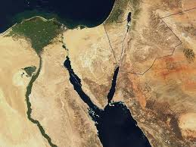

Задание 2. “Стихийные бедствия”
Перед вами контуры двух государств, расположенных в Тихом океане.
1. 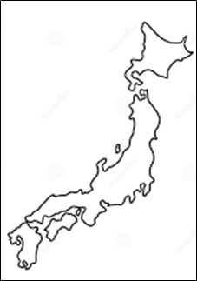 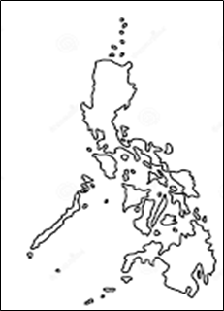 2.
- Определите название этих стран.
- Назовите моря, омывающие побережья этих стран.
- Каким стихийным бедствиям подвержены территории этих стран?
- Каковы причины указанных вами стихийных бедствий?
Задание 3. «Топокарта»
(выполняется по фрагменту топографической карты!)
Ответы занесите в таблицу:
- По какому азимуту надо идти от родника до домика лесника?
- Определите, какие объекты обозначены условными знаками № 1, № 2?
- Определите, в каком направлении протекает главная река территории?
- В каком направлении от озера находится домик лесника?
- В каком лесу расположен домик лесника?
- Река Андога является правым или левым притоком реки Мечоты?
- На каком берегу реки Мечота находится пристань?
- Какой мост изображен на карте?
- Чему равна высота холма, расположенного к юго-востоку от домика лесника?
- Можно ли увидеть из поселка Ладогино плотину на реке Андога?
- Велосипедист из поселка Новинки доехал до парома и вернулся обратно. В каком направлении ему было ехать легче, обоснуйте свой ответ?
- Какой берег реки Мечоты более крутой?

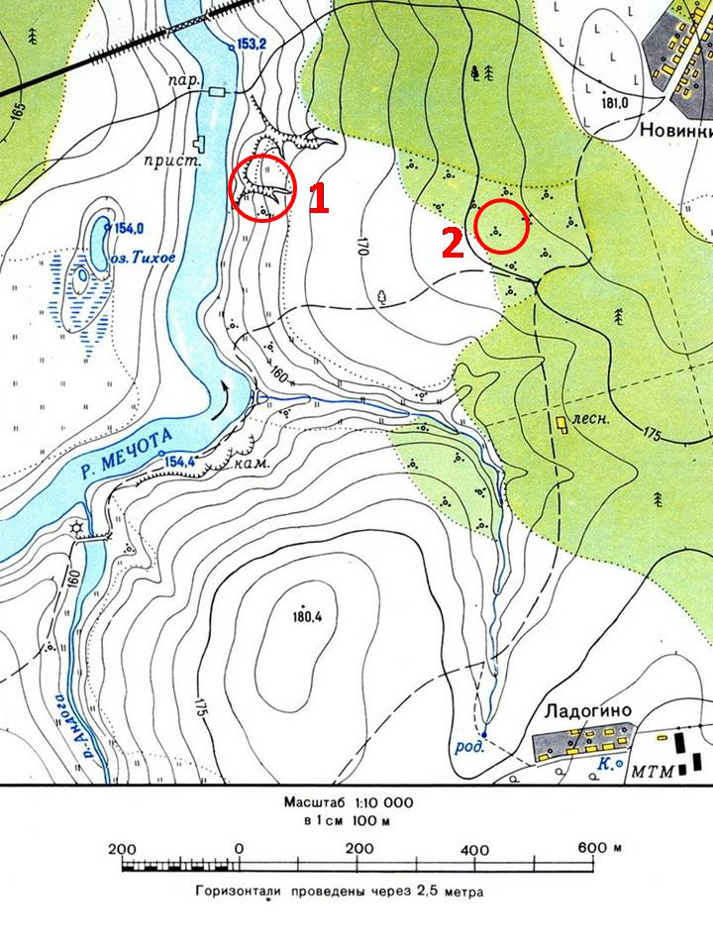

Задание 4. «Краеведческое»

Прочтите отрывок из сказки «Мальчик Чокчо» и ответьте на вопросы?

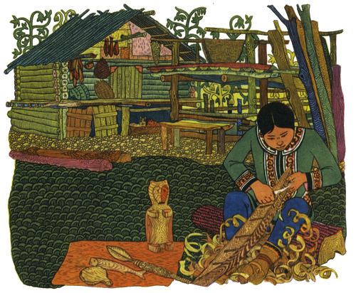
Жил в одной деревне Бельды. Был у него сынок, по имени Чокчо. Совсем маленький сынок - едва ходить умел. Всю зиму Бельды охотился. Много пушнины - мехов накопил. И соболь у него был, и лисица, и нерпа, и медведь, и колнок, и волк. Смотрит на меха Бельды и радуется:
- Вот поеду в Никанское царство - в город Сан-Син, - меха продам, еды, припасов на целую зиму накуплю! Сетку новую куплю, ружье, порох, патроны, игрушки.
- К какому коренному народу Приамурья принадлежит Бельды и его сын Чокчо?
- В пределах, какого муниципального района сосредоточен данный коренной народ?
- С какими муниципальными районами Хабаровского края граничит этот район?
- На территории одного из населенных пунктов данного коренного народа расположен объект культурного наследия, памятник археологии федерального значения, всемирного наследия ЮНЕСКО, что это за объект?
- Каково традиционное занятие мужчин и женщин?

Задание 5. «Природные зоны»
Определите природную зону по ее краткому описанию.
«Данная природная зона находится в районах вечной мерзлоты Хабаровского края. В данной природной зоне преобладает лиственница Каяндера. За ценные свойства древесины лиственницу называют «Хвойный дуб». В Венеции - городе на воде - для опор использована древесина лиственницы, привезенной из России.
Также в данной природной зоне встречается сосна кедровая стланиковая, устоявшееся народное название - кедровый стланик. Хорош кедровый стланик как снегонакопитель и регулятор водных стоков. также к его свойствам можно добавить, что он дает северянам отличные орешки, что он – богатая кормовая база для белки, соболя, медведя, глухаря, а для оленей - пастбище, что хвоя стланика богата витамином С, а древесина - отличные дрова для малолесных северных районов.
Животный мир весьма разнообразен. Здесь обычны лось, северный олень, бурый медведь, росомаха, соболь и белка, местами встречаются рысь, кабарга и снежный баран, в низинах обитает косуля, ближе к берегу моря - колонок. Из птиц, обитающих постоянно, можно встретить каменного глухаря, рябчика и белую куропатку.
Природная зона продолжается и на островах - самых суровых мест на востоке России. Только на 2-3 месяца побережье островов полностью очищается ото льда. Эти острова расположены на той же широте, что и г. Москва. В связи с антропогенным воздействием в природной зоне остро ставятся вопросы, связанные с экологическими проблемами».
Ответьте на вопросы:
1. Назовите название природной зоны?
2. Какие свойства лиственницы дали ей название «Хвойный дуб»?
3. Почему кедровый стланик так назван?
4. Как называются острова (архипелаг) расположенные в данной природной зоне?
5. Экологические проблемы в природной зоне?

